Anmeldeformular

Eine Anmeldegebühr von 30, - € per Verrechnungsscheck oder bar oder Überweisung bitte mit dieser Anmeldung mitschicken. Bitte senden Sie mir, wenn möglich, die Anmeldung bis 5.Mai Konto Nr. 2609161119 BLZ. 680 920 00
(IBAN::DE 31 68092000 2609161119 BIC :GENODE 61 EMM)
Verwendungszweck: Meisterkurs, Name des Teilnehmers

Name:
Vorname:
Straße.
Wohnort:
Land:
Telefon:
E-Mail:
Alter:
Nationalität:
Ausbildung:

Teilnahme: aktiv passiv

Möchten Sie Alexander Stunden? Ja

Nein
Wenn Ja, wie viel?

Genaue Angabe der Klavierstücke, die im Kurs mit
Prof. Feuchtwanger erarbeitet werden sollen:

--------------------------------------------------------------------------------------------------------------------------------------------------------------------------------------------------------------------------------------------------------------------------------------------------------------------------------------------------------------
Ort, Datum: __________________________________

Unterschrift:__________________________________

Absenden an:

William Cuthbertson
Theodor-Heuss-Str.16
D-79183 Waldkirch
Tel. 07681/409260

E-Mail: w.cuthbertson@gmx.de
Gebühren:

Anmeldegebühr:
30,- € für aktive und passive Teilnahme. Die Gebühr ist mit der schriftlichen Anmeldung zu schicken. Diese Gebühr ist eine zusätzliche Verwaltungsgebühr und wird nicht zurückerstattet, (außer wenn der Kurs voll belegt ist), auch nicht beim Rücktritt seitens der Teilnehmer.

Kursgebühr:
260,- € für aktive Teilnahme.
160,- € für passive Teilnahme.
Die Kursgebühr ist spätestens am ersten Kurstag zu entrichten.

Tageskarte.
40,- € für Zuhörer
20,- € für Zuhörer bis 18 Jahre.
Halbtageskarte.
20,- € (erm.10,-€)

Privatstunde:
155,- € (ohne Anmeldegebühr)

Alexander Stunden:
45,- € ; 3 Stunden 120,- €

Da maximal 18 TeilnehmerInnen berücksichtigt werden können, gilt die Reihenfolge der Anmeldungen.

Stundenplan:
Übzeiten: 8 - 10 Uhr und 18 - 20 Uhr (Außer Montag, Freitag.)
Übungen: 14 -15 Uhr
Kurszeiten:10 -13 Uhr sowie 15 - 18 Uhr

Unterkunft:
Für Informationen über Hotels, Pensionen, Ferienwohnungen oder Privatzimmer wenden Sie bitte direkt an:

Zwei Täler Land
Kirchplatz 2
D-79183 Waldkirch

Tel. 07681/19433
E-Mail: info@zweitaelerland.de

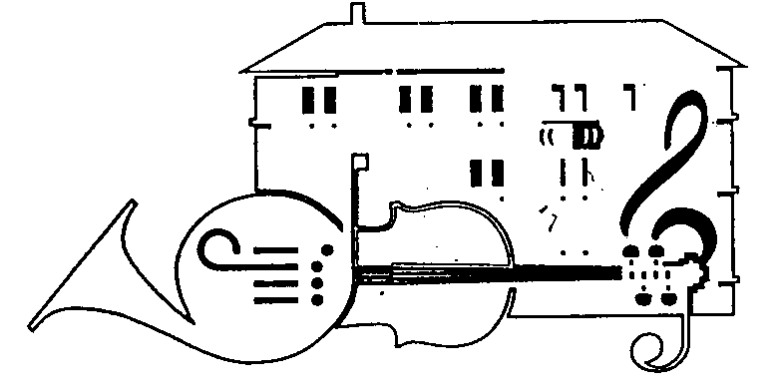

Städtische Musikschule

Elztalmuseum
14.Internationaler Meisterkurs für Klavier

Peter Feuchtwanger

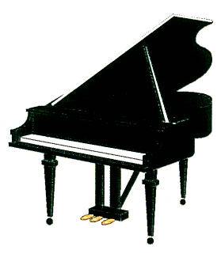

Städt. Musikschule und Elztalmuseum

Waldkirch
19.Mai -24.Mai 2013

